CURRÍCULUM VITAE
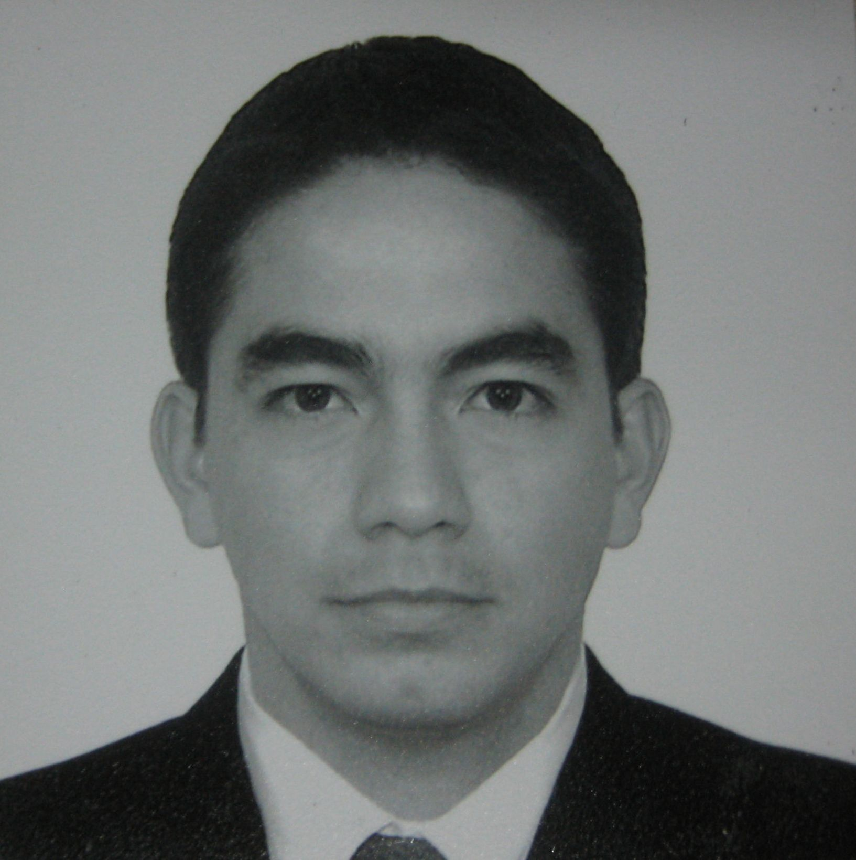

Datos Personales
Nombre: Javier Jesús Livia Alfaro
DNI: 41796682
Dirección: Calle Tungasuca 162 Maranga San Miguel, Lima, Perú
Fecha de Nacimiento: 21/12/1982 Lima, Perú.
Estado Civil: Soltero
Correo Electrónico: javierjesuslivia@hotmail.com
javierlivia@gmail.com
Teléfonos: 997252572 / 129*5143 / 2733944 / 5782286

Resumen Ejecutivo
Actualmente, me desempeño como Sub-Jefe del Departamento de Ingeniería y Jefe de la División de Turbinas del Departamento de Ingeniería Mecánica del Crucero Ligero Misilero B.A.P “Almirante Grau”. Grados académicos: Licenciado en Ingeniería Industrial por la Universidad de Piura con mención en Gestión de Operaciones; Licenciado en Ciencias Marítimo Navales por la Escuela Naval del Perú con la segunda especialidad de Ingeniería Naval en la Escuela Superior de Guerra Naval. Cursos de Calidad Total en TECSUP y Gestión de Proyectos en la Universidad Nacional de Ingeniería, actualmente llevo el curso de Gerencia de la Calidad en CENTRUM; Condiciones para trabajar en equipo y bajo presión, proactivo, facilidad para solucionar problemas, capacidad para el manejo del personal, creativo, con alto grado de compromiso.

Experiencia Laboral

MARINA DE GUERRA DEL PERU

Puesto: Sub-Jefe del Departamento de Ingeniería y Jefe de la División de Turbinas del Departamento de Ingeniería Mecánica del Crucero Ligero Misilero B.A.P “GRAU” 01/2010 – Actualidad
Principales Funciones y Logros:
- Controlar, operar y mantener los equipos, sistemas y auxiliares de las salas de turbinas.
- Cumplir con las normas de seguridad dispuestas para la operación, inspección y reparación de los diferentes equipos y sistemas de la sala.
- Formar parte del proyecto para el cambio de combustible de la unidad.
- Repotenciar, reparar y mantener la planta de propulsión, para elevar la confiabilidad.
- Se recibieron felicitaciones por los logros alcanzados en la última navegación y por las reparaciones realizadas en condiciones extremas.
- Se realizó mantenimiento y cambio de material sin costo, al realizarse diversos convenios.
- Verificar la correcta generación de vapor de la planta mediante la operación adecuada de los equipos en servicio.
- Supervisar, gestionar y planificar los diferentes mantenimientos de los equipos y sistemas a cargo.

Puesto: Jefe de la División de Alta Potencia del Departamento de Ingeniería Eléctrica del Crucero Ligero Misilero B.A.P “GRAU”
01/2009 – 12/2009
Principales Funciones y Logros:
- Dirigir, coordinar y supervisar el correcto funcionamiento del sistema eléctrico de alta potencia y sistemas relacionados.
- Realizar la proyección y supervisión de los planes de mantenimiento de los equipos de la división.
- Responsable del personal de la división y su bienestar.
- Gestionar la Calidad Total de los procesos.
- Se incremento la capacidad de funcionamiento de los sistemas eléctricos – electrobombas, turbogeneradores, diesel generadores.
Puesto: Jefe del Departamento de Logística y Administración del Buque de desembarco B.A.P“PAITA”
01/2007 – 12/2007
Principales Logros y Funciones:
- Organizar, dirigir y controlar el desempeño del personal de la unidad naval en las operaciones de embarque, desembarque y traslado del material asignado a esta unidad naval.
- Organizar, dirigir y controlar el mantenimiento, recorrido y pintado de casco de la unidad, superestructura, cubiertas exteriores y compartimentos asignados al departamento.
- Preparar los programas y presupuestos para la determinación del plan anual de abastecimiento de material.
- Mantener actualizado el reporte estadístico de consumo de material y repuestos abordo.
- Se realizó asistencia logística de apoyo a la ciudad de Ica en el terremoto del año 2007; trasladando desde el Callao al puerto de Pisco; bienes, equipos y maquinarias; durante todo el periodo de crisis.

Educación Superior

ESCUELA NAVAL DEL PERU
- Bachiller en Ciencias Marítimo Navales 02-2002 a 12-2006
- Titulado en Ciencias Marítimo Navales 08-2008

ESCUELA SUPERIOR DE GUERRA NAVAL
- Especialización en Ingeniería Naval 01-2008 a 12-2008

UNIVERSIDAD DE PIURA
- Bachiller en Ciencias de la Ingeniería 04-2004 a 12-2006
- Titulado en Ingeniería Industrial 06-2009

Idiomas

PONTIFICIA UNIVERSIDAD CATOLICA DEL PERU
- Intermedio III en el idioma Ingles 06-2003 a 12-2006

Estudios Complementarios

- Herramientas para la Implementación del TQM (Total Quality Management ) - TECSUP
- Gestión de Proyectos - ( UNI )
- Seguridad Informática – Marina de Guerra del Perú
- Lucha contra incendios y primeros auxilios.
- CONOCIMIENTO DE:
- MS Office, Windows XP/ Vista, Auto CAD, Adobe Photoshop.

Investigaciones y Asesorías Realizadas

ESCUELA SUPERIOR DE GUERRA NAVAL
TITULO DE LA TESIS: “IMPLEMENTACION DEL SISTEMA DE COMBUSTIBLE TURBO ALFA UNO EN UNIDADES DE DESEMBARCO PARA UNIDADES DE ALA ROTATORIA”

INVESTIGACION PERSONAL
Diseñar un sistema alternativo de aprovechamiento de la energía de las olas para la conversión a energía mecánica y/o eléctrica. (Tecnología Undimotriz).

